1. Run menggunakan dotnet run
2. Database yang digunakan MySql Xampp
3. Hasil Menggunakan :

* 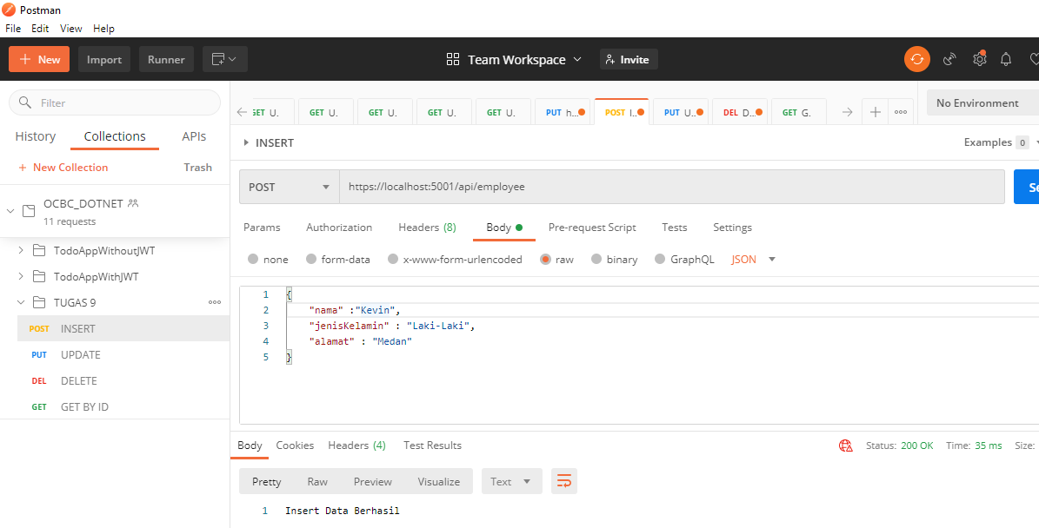Create
* 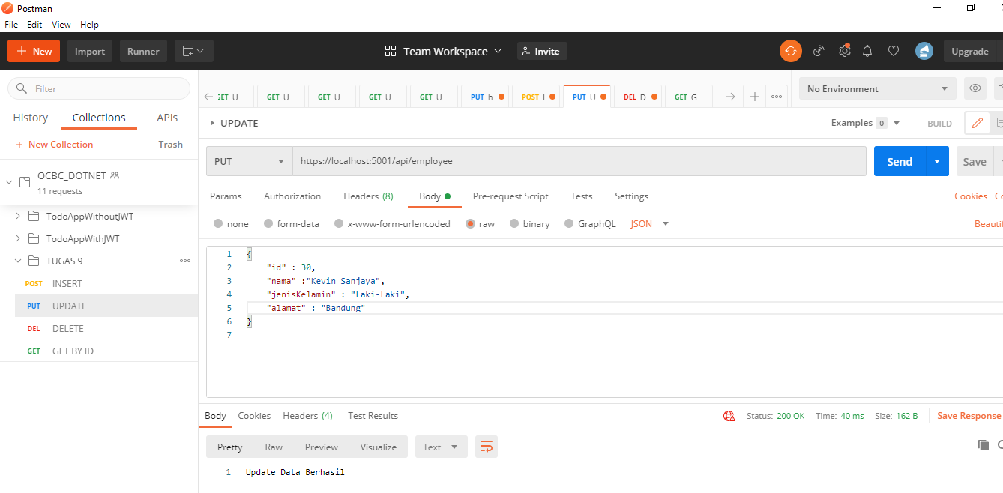Update
* Delete

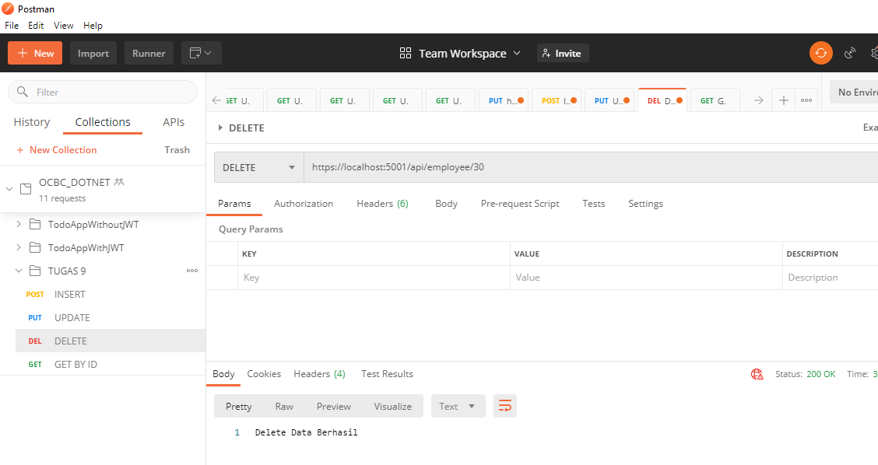

* 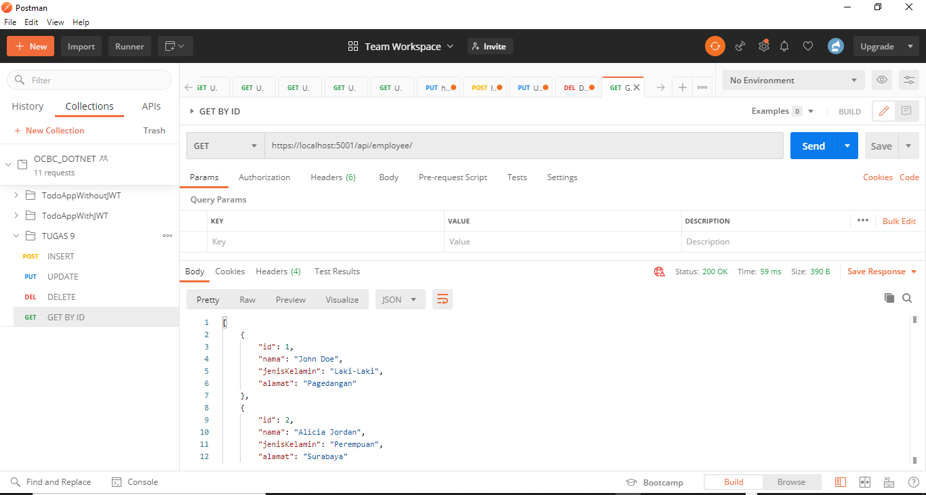Get